Payeer для CMS Drupal 7 (Commerce Kickstart2)

Зайдите в панель администратора и откройте меню “Site settings -> Modules”.

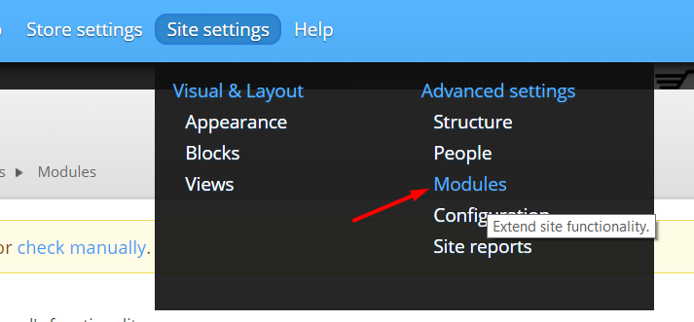

Нажмите на кнопку “Install new module”.

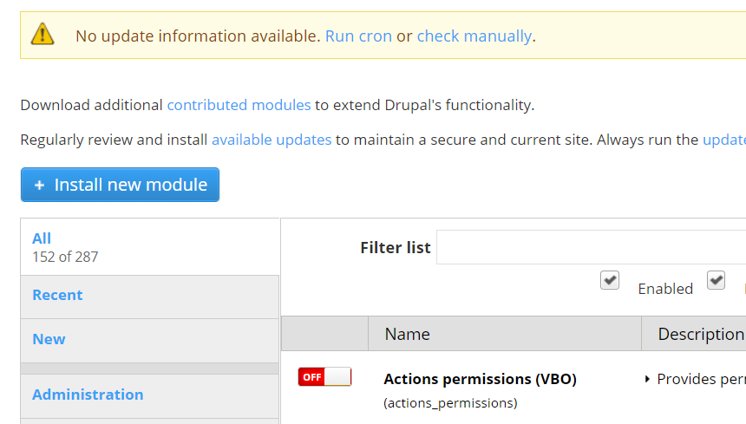

Выберите из файлов module.zip и нажмите “Install”.

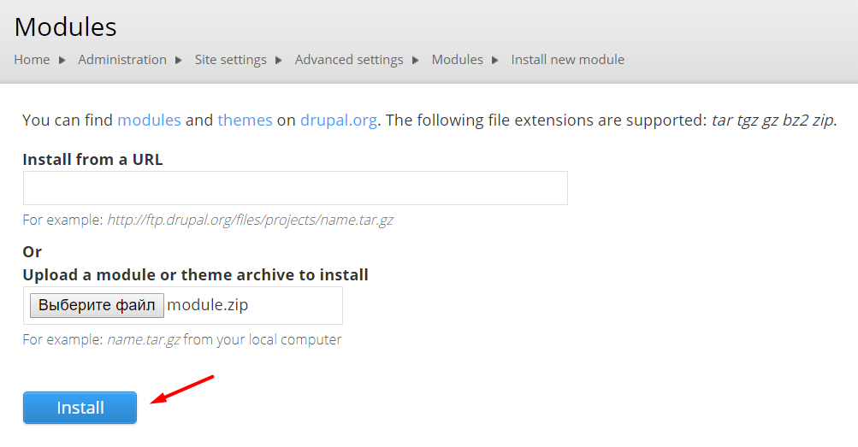

После подтверждения успешной установки нажмите на “Administratiоn pagеs”.

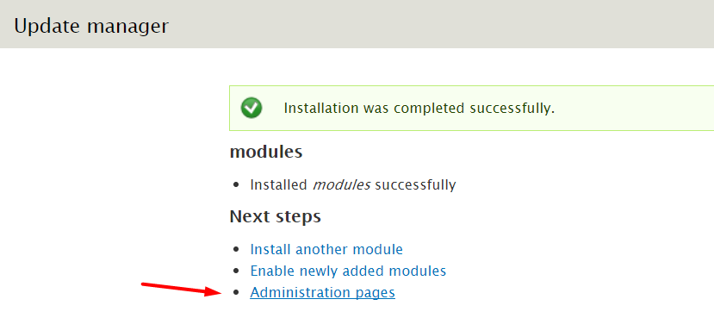

Снова зайдите в список всех модулей “Site settings -> Modules”.

Найдите в списке модуль Payееr и включите его. Нажмите “Save configuration”.

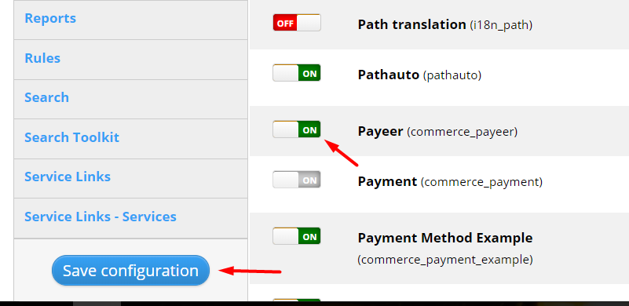

Откройте меню “Store settings -> Payment methods”.
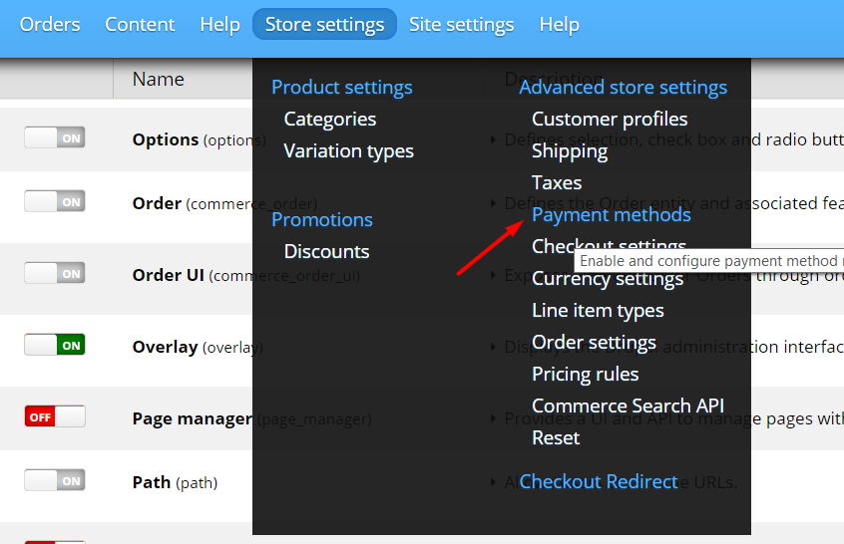

Payееr должен появиться в списке доступных методов оплаты.

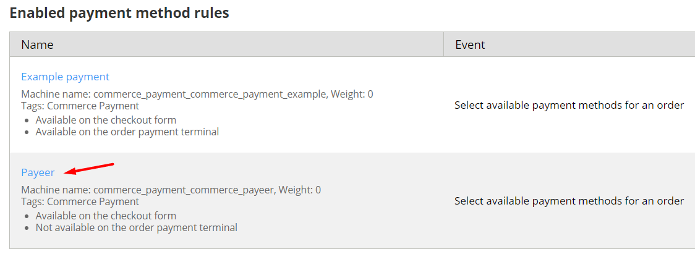
Откройте Payееr. Нажмите на “Enable payment method: Payeer”.
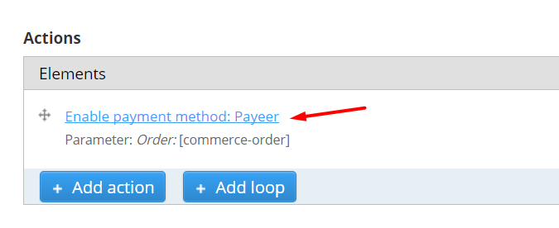
Введите параметры для настройки платежного модуля:
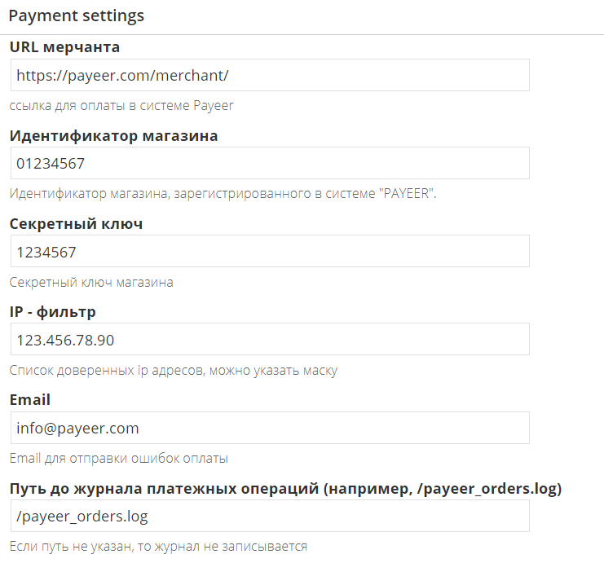
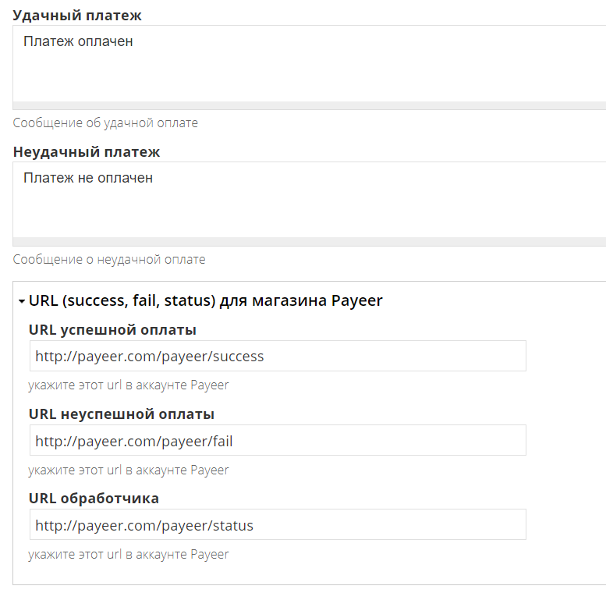
URL мерчанта: по умолчанию установлен путь к оплате https://payeer.com/merchant/
ID магазина: id вашего магазина в системе Payeer.com (можно узнать в личном кабинете).
Секретный ключ: секретный ключ вашего магазина, также выдается вам при регистрации в системе.
Журнал: если указать путь до файла журнализации, то будет происходить запись информации о платежах, проводимых через систему Payeer.
IP – фильтр: Вы можете указать список всех доверенных ip-адресов серверов через запятую. Также вы можете указать маску вместо ip-адреса. Если поле остается пустым, то проверка по доверенным ip-адресам не осуществляется.
Например:
192.168.71.87, 192.165.83.17, 192.178.34.15
Или 192.*.71.87, 192.165.83.*, 192.*.34.15
Или *.*.*.* - доступны все ip-адреса

Email для ошибок: укажите email на который будет присылаться уведомления в случае ошибки платежа. В письме будет указана причина и основная информация о платеже.
Введите сообщение при успешном платеже, при неудачной оплате.
Нажмите «Save».
Затем на сайте payeer.com в личном кабинете, укажите URL адреса в настройках магазина. Данные URL адреса можно найти и скопировать в настройках модуля Payeer.

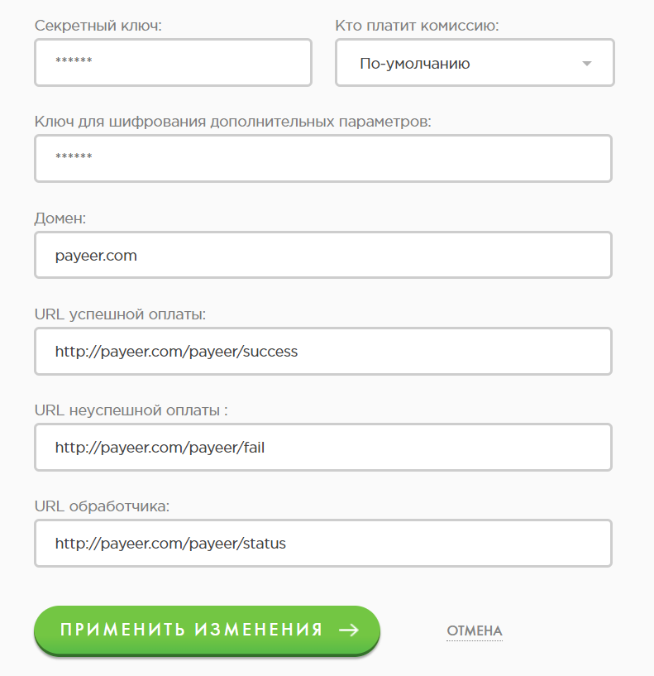
URL успешной оплаты
http://*****/payeer/success
URL неуспешной оплаты
http://*****/payeer/fail
URL обработчика
http://*****/payeer/status
Где ***** - это ваш домен
Применить изменения.
Модуль Payeer для CMS Drupal 7 (Commerce Kickstart2) настроен.

